Lindenborg Ro- og Kajakklub  Nyhedsbrev juli 2024. | 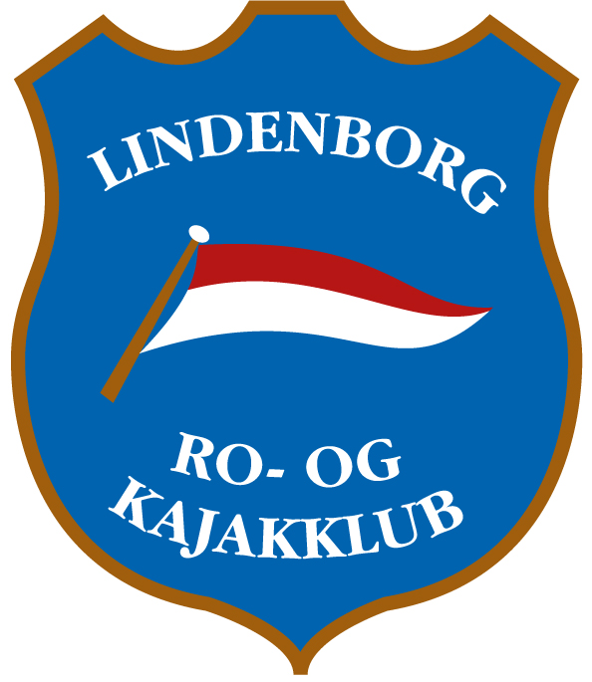

Tænk sig, så er det allerede sommer. Ja det siger kalenderen, men solrige og vindstille dage, lader noget tilbage at ønske.
Her til aften kom de sidste kajakelever igennem prøven. Velkommen til jer alle, jeg håber I får mange gode stunder på vandet.
Til dem der endnu ikke har aflagt svømmeprøve, så bliver vandet i fjorden nok ikke varmere i år. Så der er ingen undskyldning for ikke at komme en tur i bølgen blå. Men et bevis fra en svømmehal kan altid bruges.
Vi fik desværre ikke penge til nye redningsveste, så vi har selv måtte betale for dem. Men vi har nu fået de nye selvoppustelige blå veste, så vi har 10 i alt. De hænger ved trappen ned til bådhallen. De er alle med manuel udløsning, så man behøver ikke have dem på under roning, hvis man ikke vil, men de skal ikke ligge og soppe i vand i bunden. De røde har vi stadig, til den dag ALLE skal på vandet på en gang.
Pt. har der været 61 medlemmer på vandet og der er i snit roet 95 km på 7 ture, pr. medlem.
Selv om det ikke er rospinningssæson endnu, så kan man jo altid tage en tur i maskinerne hvis vejret ikke er til en tur på vandet. Det nye lydanlæg er sat op og de første meldinger er, at lyden ikke fejler noget. Det glæder vi os til, når den tid kommer.
Den 22-23/6 var vi 3 (Jens, Peter og undertegnede) der tog til Svendborg og lejede en båd der. Vi havde planlagt en tur rundt om Tåsinge hjemmefra, men valgte klogt nok, at følge rådet fra den lokale roer og tog en tur ned langs østkysten af Tåsinge og rundt om Thurø i stedet. Det blæste tæt på en halv pelikan, men nu er vi jo ikke sarte eller lavet af sukker, så vind tilpasser men sig efter og lidt regn har man tøj med til. Vi fik en dejlig tur på 36 km og fik oplevet en hel masse. Det er et meget flot område og nyt er jo altid spændende. Der er sejlrender med massere af både og strøm at tage hensyn til og så en del flere bøjer end vi har i vores egen andedam. Vi havde en god madpakke med hjemmefra, men is kan jo ikke holde sig i lang tid uden at være på frys, så dem måtte vi i land og købe et par gange
Da vi kom tilbage til klubben, mødte vi en flok roere fra Viking (mere om dem senere), Jens blev afhentet af fruen, men inden han tog videre, spiste vi alle lidt fisk på havnen og fik dagens is nr. ??
Da klubben var booket, lånte Peter og jeg en baghave på Thurø og sov der til søndag, hvor vi tog vores medbragte kajakker og satte i vandet. Første tur gik fra Svendborg og vest på, indtil vind og bølger blev for meget og vi vendte retur. Kajakkerne blev læsset på bilen igen og vi kørte til Lundeborg hvor vi spiste frokost, inden vi tog en tur i læ på østkysten, men ikke så spændene en udsigt. Men i alt blev det til 40 km i kajak den dag.
Det er bestemt ikke sidste gang vi skal på tur og det kan varmt anbefales.

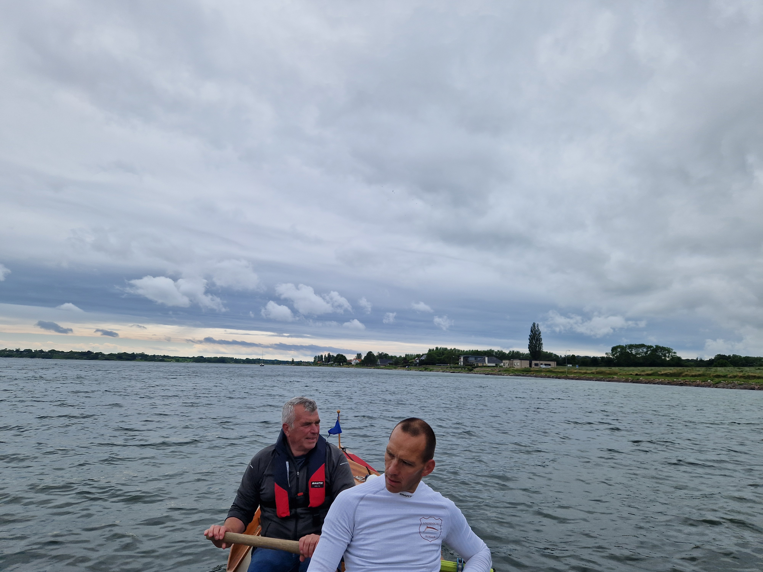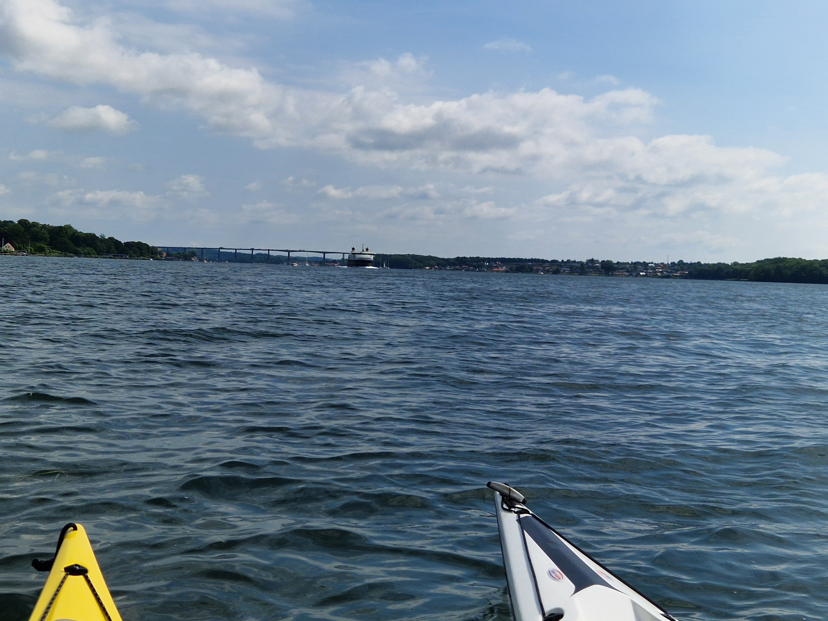
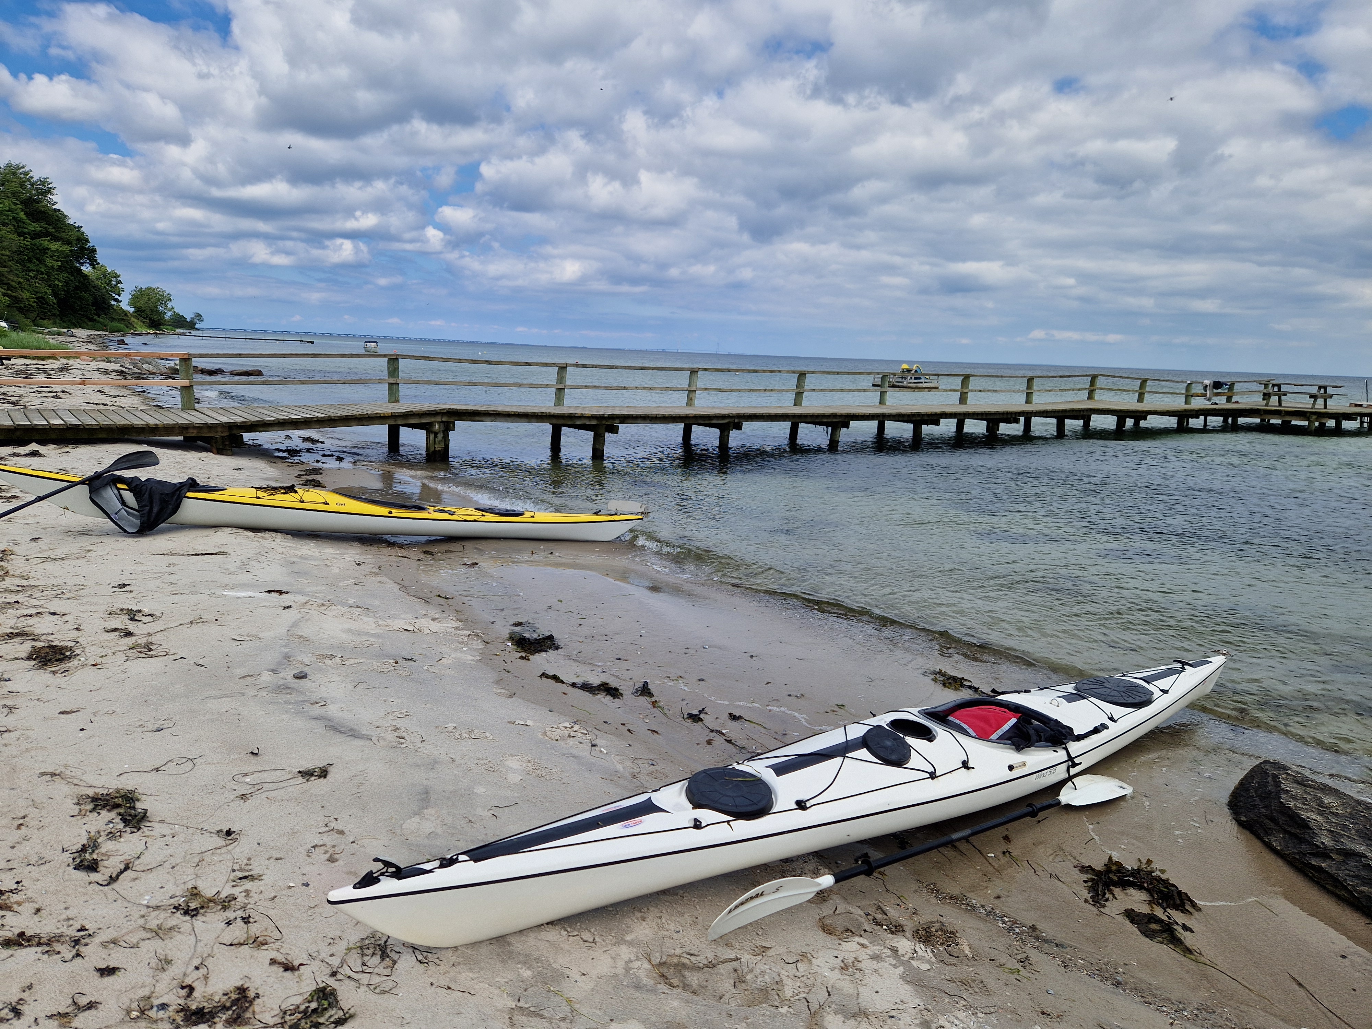
Tilbage til roerne fra Viking som jeg har fået til at lave dette skriv om deres tur.:
Hej ro venner fra Lindenborg.
Et lille skriv om vores langtur Fyn Rundt. En god langtur kræver god og
grundig planlægning, Hvor vil du ro, Hvor langt vil du ro pr. dag, hvor
mange dage må det tage, hvor mange deltagere, hvad er kravet for at
deltage. Vores krav var at du skal kunne ro 50 km. pr. dag. Planlægge og
aftale overnatningsmuligheder. Vi var 8 roer og en kajakroer, 2 stk. to
åres inrigger og en følge bil med 2 personer der skiftede med 2 roer til
frokost, derfor grundig planlægning før turen starter, hvor er det muligt
i passende afstand til frokost. Vores plan var start i Nyborg, ro ca. 15
km. forbi Kerteminde, da vi skulle lægge bådene i vandet, blev vi på det
kraftigste frarådet at ro, vindstyrke 13 til17 fra sø. Derfor kørte vi
til Rudkøbing og roede op langs Langelands vestkyst, læssede bådene og
kørte til Kerteminde. Dag 2 fra Kerteminde til Lindø 47 km (30km.
modvind) Læssede bådene på traileren, kørte til Odense. hvor traileren
blev parkeret. Dag 3 til Odenses sommerhus ved Hasmarks strand. Dag 4 da
der var lidt bølger roede vi uden om Æbelø til Bogense. dag 5 igen i
bølger og modvind til Middelfart. Dag 6 fin vind og strømmen den rigtige
vej til Assens. Dag7 modvind styrke 5 ms. men læ 2/3 af turen til
Faaborg. Dag 8 vinden vender stadig 5 ms. men lige i ryggen til
Svendborg, hvor vi møder nogle dejlige rosvenner. Sidste dag en
fantastisk tur til Nyborg vindstyrke 2 fra vest. En helt igennem
fantastisk tur hvor vi fik lidt af det hele, godt humør og glade roere da
vi kørte hjem.
På holdets vegne Gunner Bech Jensen

Det vil sige, at dem der var på land fra om morgenen, afsluttede der hvor de havde overnattet og sørgede for, at frokosten stod klar til de andre når de nåede det aftalte sted. De to der kom på land til frokost, kørte så frem til næste sovested og sørgede for at få handlet ind til aftensmad. En yderst inspirerende fortælling. De havde en ungdomsroer med på 43 somre, resten var ca. 80 år og den ældste var 85 år. Så alder er ingen undskyldning for at tage på langtur.

Jeg håber i alle får en god sommer.

På gensyn på vandet.

 | På klubbens vegne  Formand Erik Borup  Edvard Olsensvej 2. 4070 Kirke Hyllinge  Mobil 21 62 48 05  E-Mail: erikborup75@gmail.com  www.lindenborgroklub.dk | 

